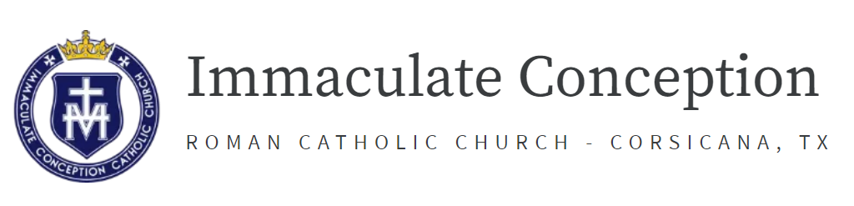

Directrices para los Ministros de la Palabra de Dios

I - INTRODUCCIÓN
El equipo de administración pastoral de la Iglesia Católica Inmaculada Concepción, siguiendo las pautas brindadas por la Conferencia de Obispos Católicos de los Estados Unidos (USCCB), desea implementar pautas para la capacitación de nuevos ministros de la Palabra de Dios y valorar la capacitación continua de aquellos que ya sirven en este ministerio. El Lector es un laico que siente que Dios lo llama a proclamar su palabra en la Misa o en cualquier otro servicio de culto. Suelen proclamar la Primera Lectura que está tomada del Antiguo Testamento y también proclaman la Segunda Lectura que está tomada del Nuevo Testamento durante la Santa Misa. En ocasiones, también pueden proclamar el salmo responsorial cuando no hay salmista. Mientras que por otra parte, el Evangelio siempre es proclamado por un ministro ordinario, en este caso un diácono o un sacerdote. Por último, una última función que puede realizar un ministro de la palabra; es leer la oración de los fieles en la Misa.

II- PREPARACIÓN ESPIRITUAL
El ministro de la Palabra de Dios, una cosa importante que debe saber es que para ejercer el servicio de proclamar las sagradas escrituras también hay una preparación espiritual antes de realizarlo, porque la liturgia de la palabra forma una parte muy importante. Es una de las partes principales y fundamentales de la misa en la que Dios mismo habla a su pueblo. Que no se trata simplemente de acercarse a leer, el lector tiene que ver de antemano el texto que va a proclamar a la asamblea para que pueda hacerlo de la manera más fiel posible. La USCCB explica esta necesidad de la siguiente manera:
“En los textos que han de pronunciarse en voz alta y clara, sea por el sacerdote o por el diácono, o por el lector, o por todos, la voz debe responder a la índole del respectivo texto, según éste sea una lectura, oración, monición, aclamación o canto; como también a la forma de la celebración y de la solemnidad de la asamblea. Además, téngase en cuenta la índole de las diversas lenguas y la naturaleza de los pueblos.
En las rúbricas y en las normas que siguen, los verbos “decir” o “pronunciar”, deben entenderse, entonces, sea del canto, sea de la lectura en voz alta, observándose los principios arriba expuestos.”
Además, cuando un lector proclama la palabra de Dios a la asamblea, también se alienta que el ministro también pueda tener intimidad con Cristo a través de las Escrituras. Descubrir verdaderamente lo que la palabra de Dios quiere decirles en su vida, y no sólo vivir la palabra de manera superficial o sentimental sino realmente ponerla en práctica. Esto se puede poner en práctica o haciendo por medio de la Lectio Divina y la Lectio Continua de la Biblia.
III- PREPARACIÓN TEOLÓGICA
Los padres del Concilio Vaticano II nos transmiten a través de la Constitución Dogmática sobre la Divina Revelación, Dei Verbum, que:
“Por tanto siguiendo las huellas de los Concilios Tridentino y Vaticano I, se propone exponer la doctrina genuina sobre la divina revelación y sobre su transmisión para que todo el mundo, oyendo, crea el anuncio de la salvación; creyendo, espere, y esperando, ame.
Y con esto también se hace hincapié en el hecho de que las dos partes más importantes de la misa, que es la Liturgia de la Palabra y la Liturgia de la Eucaristía, están profundamente relacionadas. Porque a través de la Liturgia de la Eucaristía y lo que ha sido proclamado en la Liturgia de la Palabra se hace carne. Por el misterio de la fe celebramos en que el pan y el vino que se ofrece en el altar se transforma en el cuerpo y la sangre de Jesucristo. Y así lo dice claramente la Sacrosanctum Concilium:
“Cuando llegó la plenitud de los tiempos envió a su Hijo, el Verbo hecho carne, ungido por el Espíritu Santo, para evangelizar a los pobres y curar a los contritos de corazón, como "médico corporal y espiritual", mediador entre Dios y los hombres. En efecto, su humanidad, unida a la persona del Verbo, fue instrumento de nuestra salvación.”
Todo esto se reduce a lo que ya dice San Pablo en la Epístola a los Romanos 10,17: “Por tanto, la fe viene de la predicación, y la predicación, por la Palabra de Cristo.” La liturgia de la Palabra no es una cosa más que añadir a la misa. Al contrario, es un aspecto muy importante de la misa que da vida a lo que se celebra.

V- PREPARACIÓN PRÁCTICA
Como ya se mencionó anteriormente, para que un ministro de la Palabra de Dios sea fiel a este servicio tiene el deber de practicar y prepararse para proclamar la palabra con alguien al frente con voz fuerte y clara. Para que a la hora de proclamar la lectura en el ambón sea más fácil para la asamblea entender y comprender la palabra de Dios que se proclama. Porque es Dios mismo quien se revela y habla con su pueblo. Como ministro, es importante también debe mostrar que su función es importante y desea hacerlo dignamente por eso se debe cuidar la manera de vestir sobre todo cuando se va a proclamar la Palabra de Dios en la Eucaristía.
Para concluir esta breve presentación, la Iglesia Católica de la Inmaculada Concepción quisiera presentar un gráfico a través del cual quien se sienta llamado a este ministerio pueda tener la oportunidad de prepararse incluso antes de ofrecer su disponibilidad para él. Hay varios requisitos previos que hacen que un candidato sea apto para el ministerio. Los requisitos previos son los siguientes:

Debe haber recibido los sacramentos de iniciación (Bautismo, Primera Comunión y Confirmación).
Debe haber completado la autorización de Ambiente Seguro a través de la Diócesis de Dallas.
Sentirse llamado por el Espíritu Santo a proclamar la Palabra de Dios.
No debe estar sujeto a penas canónicas de ningún tipo.
Prepare y proclame la Palabra de Dios para las liturgias asignadas.
Debe ser miembro registrado de la parroquia.
Debe tener buena moral y ser devoto y reverente hacia la Palabra de Dios.
Si está casado, el candidato debe estar legítimamente casado según las leyes de la Iglesia Católica.
Vestir apropiadamente y modestamente.
Asista a las reuniones de desarrollo de lectores al menos dos veces al año.

La Iglesia Católica Inmaculada Concepción le agradece su comprensión y el cumplimiento de estas normas.

OGMR, no. 38
Segundo Concilio Ecumenico del Vaticano, Constitución sobre la Divina Revelación, Dei Verbum, no. 1. Ciudad del Vaticano, 1965. https://www.vatican.va/archive/hist_councils/ii_vatican_council/documents/vat-ii_const_19651118_dei-verbum_sp.html
Segundo Concilio Ecumenico del Vaticano, Constitución sobre la Sagrada Liturgia, Sacrosanctum Concilium, no. 5. Ciudad del Vaticano, 1963. https://www.vatican.va/archive/hist_councils/ii_vatican_council/documents/vat-ii_const_19631204_sacrosanctum-concilium_sp.html

